**Cuestionario de contexto para docentes**

**Excale 2005 INEE**

De acuerdo con varios estudios, uno de los factores que más afectan el aprendizaje y logro de los alumnos es la efectividad de los docentes (Sanders y Rivers, 1996; Wright, Horn y Sanders, 1997 en Tanamachi, Monroy y Escudero, 2005). Asimismo, el mejor indicador de la calidad de los docentes son los resultados académicos de los estudiantes (Rowan, Correnti y Miller, 2002 en Tanamachi et al., 2005), por lo que usualmente se incorporan cuestionarios que exploran las características de los docentes.

El objetivo de este cuestionario fue conocer el efecto que tienen los docentes sobre el aprendizaje de los estudiantes (en las asignaturas evaluadas por los Excale). En la figura 1 se muestra el mapa de las áreas nodales y dimensiones exploradas en el cuestionario de contexto para docentes.

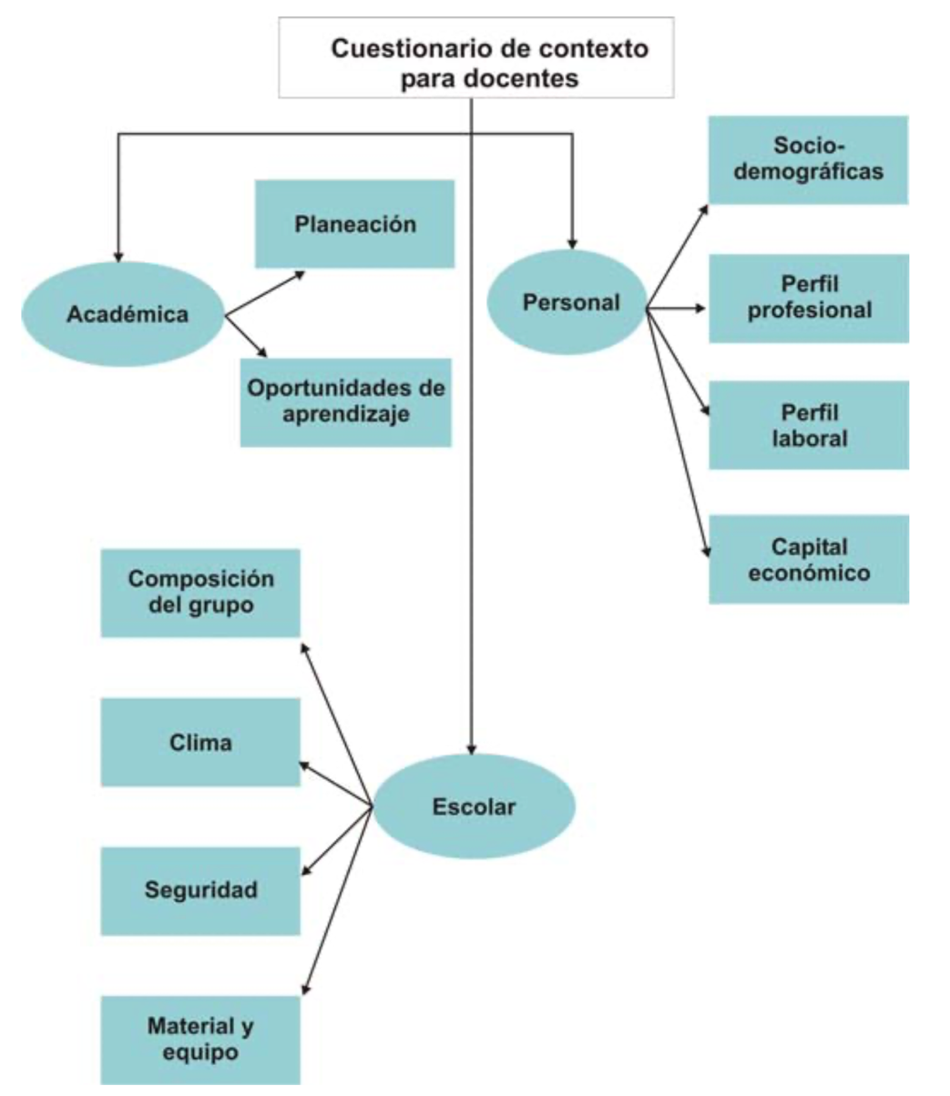

**Entorno personal**

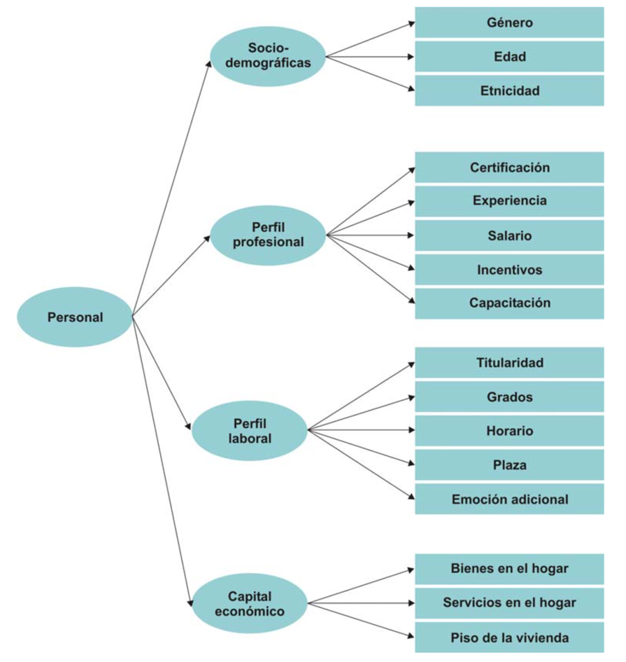

Los indicadores **sociodemográficos** comprenden la edad (experiencia), género (roles culturales y diferencias por región entre docentes del mismo sexo) y etnicidad (además de criterios lingüísticos, para identificar las prácticas de enseñanza).

El **perfil profesional** incluye la exploración de la remuneración monetaria, ya que, según la evidencia de diversos países, un mejor salario aumenta la calidad en los docentes. Sin embargo, también se sabe que esta variable puede dar cuenta de otros factores, como el nivel en Carrera magisterial, escolaridad, méritos o experiencia. De igual forma, se evalúa la experiencia medida en años, la certificación (nivel de estudios), los incentivos para promover que los mejores maestros permanezcan en el sistema educativo (Programa de Carrera Magisterial) y la capacitación – contenidos curriculares, técnicas y métodos pedagógicos, donde se incluye el PRONAP.

El **perfil laboral** se refiere a las condiciones de trabajo del docente, las cuales incluyen si es titular de su grupo, qué grados imparte, cuántas horas trabaja y el tipo de plaza que posee. Además de si cuenta con otro empleo aparte de la docencia, ya sea como parte de la dirección o en otro giro.

El **capital económico** es medido a través de los bienes y servicios en el hogar del docente.

**Ámbito académico**

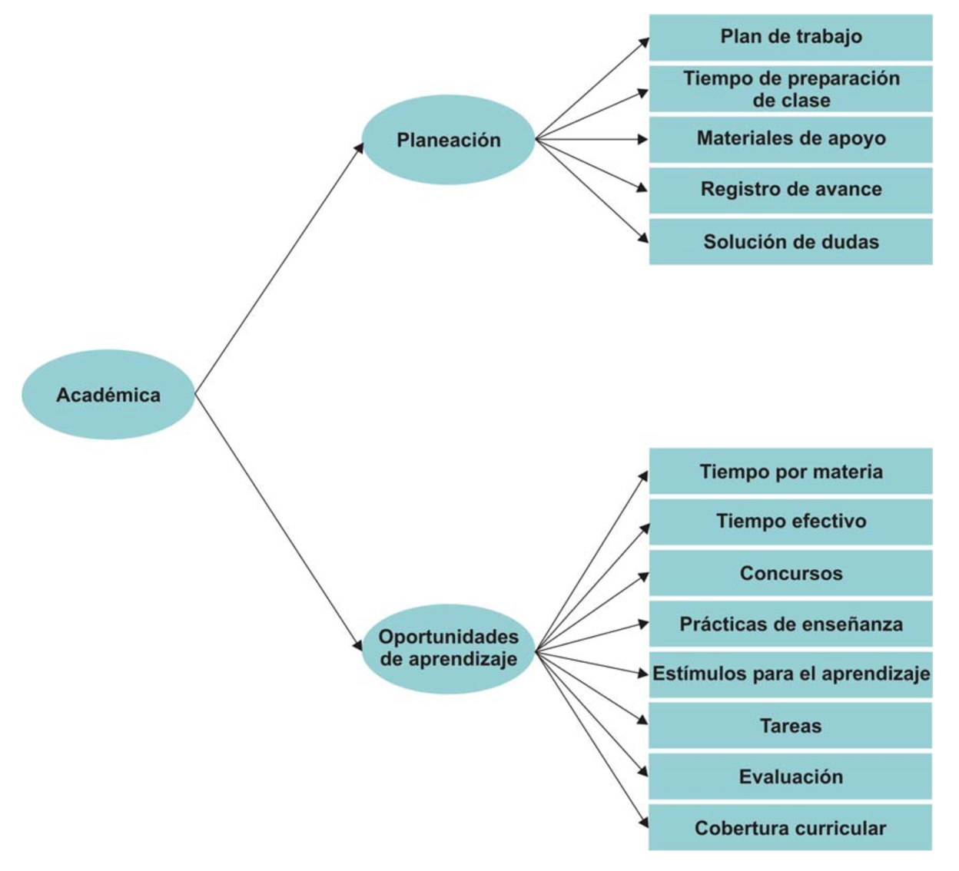

La **planeación** se refleja en las clases que imparten los docentes al anticipar acciones, secuencias y recursos que necesitarán para desempeñar su labor. En esta dimensión se incluye el plan anual de trabajo, la inversión en horas para preparar clases, la frecuencia y el tipo de materiales de apoyo que utiliza. Asimismo, se incluye cómo solucionan los docentes las dudas que pueden llegar a tener sobre el contenido curricular y la frecuencia con la cual registran el avance de sus actividades programadas.

Dentro de las **oportunidades de aprendizaje** se consideran el tiempo efectivo invertido en el aprendizaje y la cantidad de concursos en los cuales participaron los alumnos. También se incluyen el tipo de prácticas de enseñanza que utiliza, las actividades de aprendizaje de los estudiantes, la frecuencia y tipo de tareas asignadas a casa, la evaluación del aprendizaje y si se cubre la totalidad del currículo.

**Ámbito escolar**

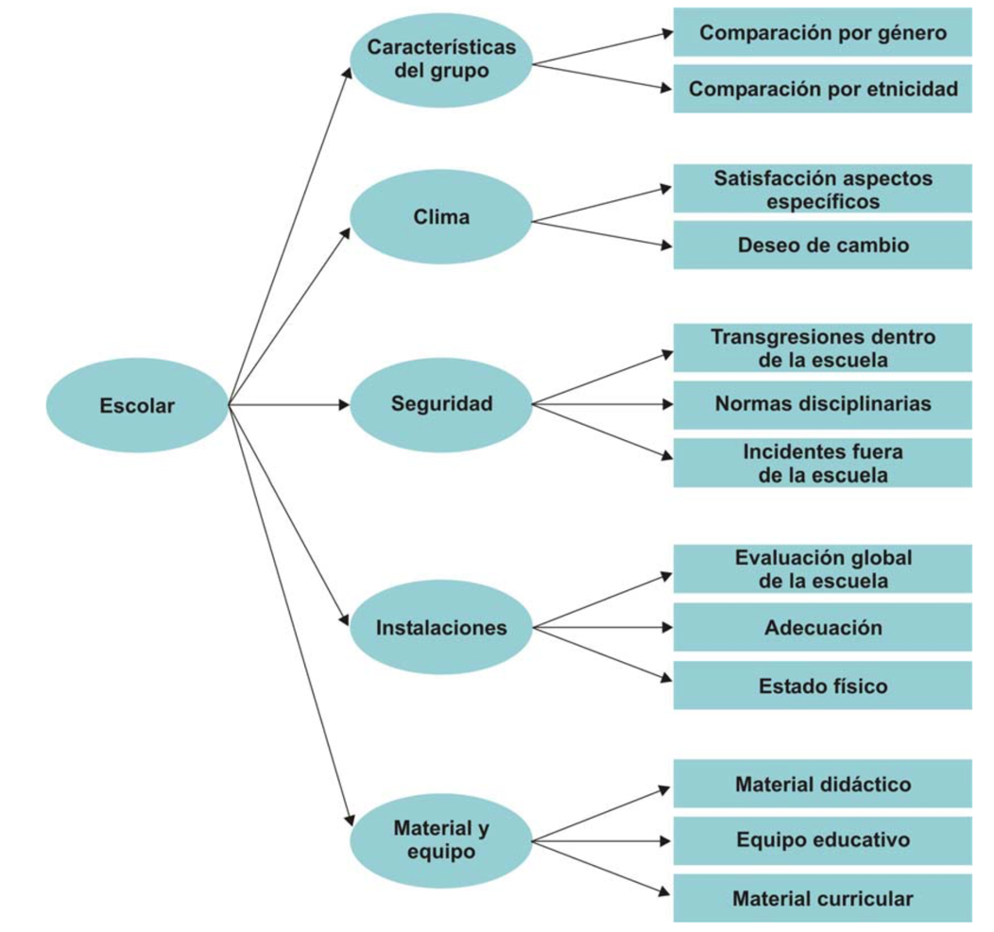

Dentro de las **características del grupo** se incluye el número de alumnos y la composición étnica del mismo.

El **clima escolar** se refiere a la atmósfera social del entorno escolar, por lo que se evalúa a partir de percepciones subjetivas, las cuales incluyen la satisfacción de los docentes en aspectos específicos como comportamiento y rendimiento de los alumnos, liderazgo del director, apoyo administrativo, la autonomía de su trabajo y las condiciones de este. Además, se evalúa la satisfacción laboral. La **seguridad** en términos de violencia y bienestar.

La dimensión **instalaciones** se refiere a las condiciones físicas que apoyan u obstruyen el desempeño de estudiantes y docentes. Se incluye una evaluación global de la escuela, las condiciones adecuadas del salón de clases y el estado físico del mobiliario del aula.

Para la dimensión **material y equipo** se evalúa si se cuenta con material didáctico (pizarrón, gises/marcadores, borrador, etc.) y equipo educativo (grabadora, televisión, computadoras, etc.). De igual forma, se evalúa cuándo y si se recibieron los materiales programáticos distribuidos por la SEP.

**Propuesta**

Para el contexto de **vulnerabilidad** (marginación) se decidió incluir variables básicas como la edad, género y etnicidad, así como los bienes del hogar del docente a fin de que den cuenta de su nivel socioeconómico. Además, se decidió incluir la percepción de la seguridad del área donde labora. Por lo tanto, se proponen las siguientes dimensiones:

* Sociodemográficas
  + Género
  + Edad
  + Etnicidad
* Capital económico
  + Bienes en el hogar
  + Servicios en el hogar
  + Piso de la vivienda
* Seguridad
  + Transgresiones dentro de la escuela
  + Incidentes fuera de la escuela

Para el contexto **pedagógico** se decidió iniciar con un perfil de grupo, para después incluir la frecuencia de la planeación, así como de la ejecución de sus clases. Asimismo, se considera incluir la disponibilidad que el docente tiene sobre materiales didácticos, educativos y curriculares en su escuela. De esta manera, se proponen las siguientes dimensiones:

* Características del grupo
  + Comparación por género
  + Comparación por etnicidad
* Planeación
  + Plan de trabajo (anual, mensual, semanal)
  + Tiempo de preparación de clase
  + Materiales de apoyo
* Oportunidades de aprendizaje
  + Tiempo por materia
  + Tiempo efectivo
  + Concursos
  + Prácticas de enseñanza
  + Tareas
  + Evaluación
  + Cobertura curricular
* Material y equipo
  + Material didáctico
  + Equipo educativo
  + Material curricular

**Referencia**

Tanamachi, M. L, Monroy, L. y Backhoff, E. (2005). *Marco de referencia Cuestionario de contexto para docentes 6 de primaria y 3 de secundaria*. EXCALE 2005. México: INEE.